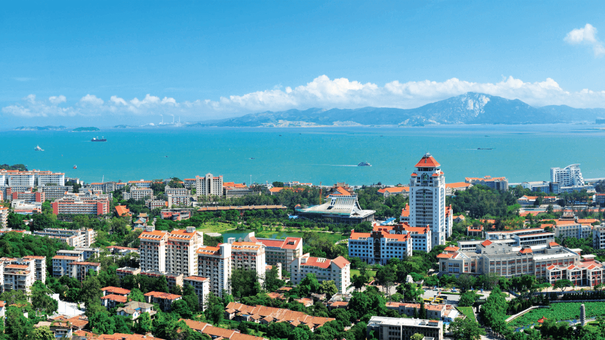第五届分子影像学厦门论坛（IMIS 2023）
暨创新放射性药物开发与临床转化研讨会
会议通知
（第二轮）

分子影像学厦门论坛为厦门大学分子影像暨转化医学研究中心发起主办的学术论坛，至今已成功举办四届（两年一届）。第五届分子影像学厦门论坛（IMIS 2023）将由厦门大学分子影像暨转化医学研究中心、中国核学会放射性药物分会、中华医学会放射学会分子影像学组、中国生物材料学会影像材料与技术分会、中国生物物理学会分子影像学专业委员会、中国生物医学工程学会医学影像工程与技术分会共同承办。现将会议有关事宜通知如下：

一、大会共同主席（按姓氏笔画排序）

大会名誉主席：
赵宇亮、柴之芳、唐本忠、顾宁、谭蔚泓、滕皋军

大会执行主席：
田捷、汪静、陈小元、黄钢

二、会议时间和地点
会议时间：2023年10月20-22日
会议地点：厦门大学思明校区国际学术交流中心（科艺中心）
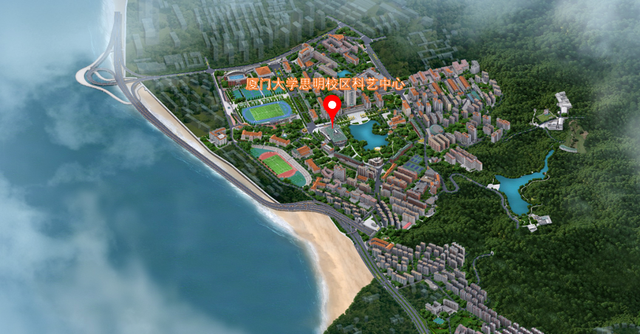

三、会议简介
本次会议以分子影像学领域的基础研究与产业转化为主题，以促进分子影像学相关科学和技术研究领域的交流合作为宗旨，携手国内外同行共同探讨分子影像学领域的前沿发展方向。本会议的举办积极响应习近平总书记提出的“健康中国”战略，以“面向人民生命健康”为导向，旨在为推动分子影像学、临床医学、纳米医学、人工智能等相关领域的发展搭建从基础研究到临床转化、产业化开发的沟通桥梁，促进我国医疗健康事业的蓬勃发展。

本次会议的报告内容涵盖了分子影像的各个领域，如放射性诊疗药物研发与临床转化、光学探针与生物成像、磁性探针与磁共振成像、超声成像与可视化精准诊疗、纳米影像学、人工智能影像辅助诊断等。会议将邀请自中国（含港澳台）、美国、新加坡等国家地区的近百位国际知名学者就分子影像学发展前沿和热点问题做精彩报告，交流分子影像学最新进展，从而为分子影像学工作者提供一个学术交流的平台，预计会议将云集行业内专家学者、企业家、创投机构人员共约500人。我们诚邀您莅会，集思广益、凝聚共识，共同见证我国分子影像学事业的发展。

1. 会议结构
本次大会的科学节目由大会报告、专题报告、创新放射性药物开发与临床转化研讨会、青年学者论坛、壁报展示等构成，主题为“分子影像学与医学交叉融合前沿”，包括三个部分：分子影像学论坛、创新放射性药物开发与临床转化研讨会和青年学者论坛。大会将由近百名国内外著名分子影像专家作大会报告和专题报告，并鼓励青年学者和学生积极投稿参会。大会将设立青年学者奖和优秀墙壁报奖。另外，大会将设展台区，诚挚邀请国内外企业、出版社、创投机构等前来参展。
2. 重要日期
2023年07月20日 | 第一轮会议通知、线上注册
2023年07月25日 | 论文摘要和壁报提交
2023年08月25日 | 第二轮会议通知、线上缴费通道开启
2023年09月20日 | 论文摘要和壁报截止提交
2023年09月30日 | 论文摘要和壁报接收状态通知
2023年10月01日 | 第三轮会议通知
2023年10月10日 | 线上注册截止
2023年10月20日 | 大会报到及现场缴费
2023年10月20-22日 | 正式大会

四、参会须知
1. 会议安排
10月20日 10:00-20:00 | 报到注册、参观
10月20日 14:00-18:00 | 创新放射性药物开发与临床转化研讨会
10月20日 14:00-18:00 | 青年学者论坛
10月20日 18:00-20:00 | 晚餐
10月21日 08:00-12:00 | 开幕式、大会报告、午餐
10月21日 14:00-18:00 | 专题报告
10月21日 18:00-20:30 | 晚宴
10月22日 08:00-12:00 | 专题报告、午餐
10月22日 14:00-18:00 | 专题报告、闭幕式
2. 参会注册
由于会议举办地厦门大学对于进出校园有严格的管控措施，所有参会代表均需2023年10月10日之前进行线上注册，会前未完成线上注册的代表将无法进入厦大校园。届时参会代表需凭身份证或护照原件入校参会。直接扫描下方二维码线上注册：
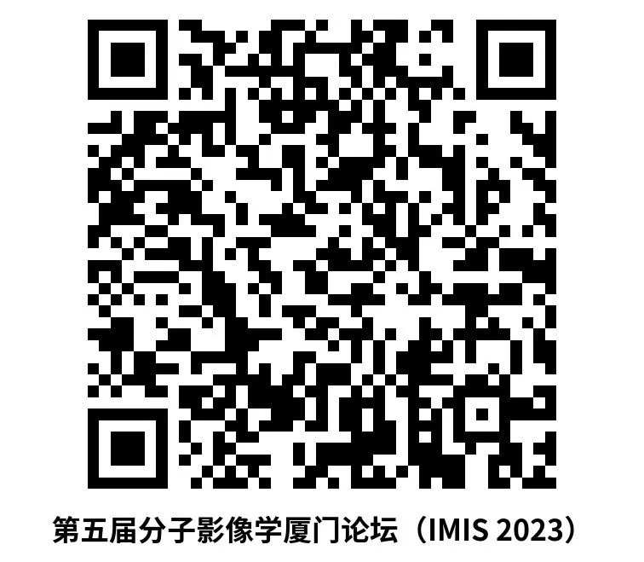
3. 会议缴费
缴费方式：
线上缴费：请扫描如下缴费码缴纳会议注册费，并于缴费后及时将缴费回执上传至在线注册页面。
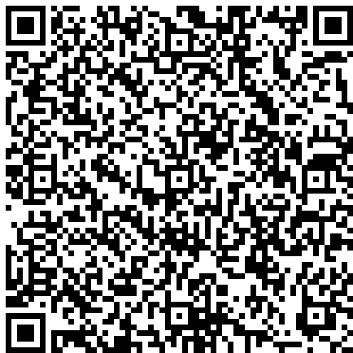​
会议缴费码（仅用于本次会议注册缴费）

缴费标准：
2023年10月10日前：专家代表2000元/人，学生代表1000元/人。
2023年10月10日后：专家代表2500元/人，学生代表1500元/人。

4. 摘要提交（青年学者论坛参与者需提交摘要）
大会于2023年07月25日开始接收论文摘要，论文摘要请按照提供的模板制作（IMIS2023 论文摘要格式.docx），并发送至会务组邮箱（xiamen-cmitm@xmu.edu.cn），发送邮件时请在主题处备注“摘要提交”。论文摘要停止接收时间为2023年9月20日。投递的论文摘要通过专家评审并经学术委员会审定后，决定接受状态，并于2023年9月30日前通知相应的作者。

5. 壁报提交
为鼓励参会代表积极参加壁报交流，本次大会设立“优秀壁报奖”，按照国际惯例，鼓励除邀请报告和口头报告以外的参会人员积极以壁报的形式展示自己的科研成果，壁报展示内容以未发表的工作为主，壁报内容包括题目、作者、单位、城市、邮编、研究目的、方法、结果、结论等。大会将安排壁报交流时间。请参会代表按会议提供的壁报模板（IMIS 2023壁报模板.pptx）制作壁报，并自行打印（壁报打印规格：1m宽 * 2m高），于会议报到当天交给会务组注册点工作人员代为张贴。壁报联系人：王老师，邮箱：xiamen-cmitm@xmu.edu.cn。
6. 住宿安排
本次会议住宿费自理，入住校外酒店的参会代表请自行联系酒店预订住宿。因10月份为厦门旅游旺季，建议提前预定住宿。建议预定以下酒店：

校内酒店：
厦门大学逸夫楼，距离会场步行5分钟内，单间 500元/间（含早），联系电话：黄老师，18850312046。（因校内余房数量有限，请提前预订）

校外周边酒店：
（1） 厦门宾馆，距离会议地点15分钟左右车程，请报会议名称，以协议价预定，单间500元/晚（含单早）、标间550元/晚（含双早），联系电话：0592-2025833。
（2）厦门融通白鹭宾馆（万石植物园店），距离会议地点15分钟左右车程，请报会议名称，以协议价预定，单间、标间均为380元/晚（含双早），联系电话： 13959287971（张经理）。
（3）绿晶酒店（厦门大学思明校区店），距离会议地点步行10分钟，请报会议名称，以协议价预定，协议价单间及标间均为380元/晚（含早），联系电话：18059282516（范经理）。

校外备选酒店：
全季酒店（厦门大学思明校区店），距离会议地点步行10分钟，价格以酒店前台报价为准，酒店前台联系电话：0592-2072222。

7. 签证&出行
外国公民需要签证才能进入中国参会。请和大会秘书处联系，获取会议邀请信以办理签证。

五、联系我们
会议组委会办公室，电话：0592-2880646，邮箱：xiamen-cmitm@xmu.edu.cn

会议秘书长田蕊，电话：0592-2880653，邮箱：rtian@xmu.edu.cn

会议秘书长郭志德，电话：0592-2880651，邮箱：gzd666888@xmu.edu.cn

主办/承办/协办单位:
厦门大学
传染病疫苗研发全国重点实验室（厦门大学）
厦门大学公共卫生学院
厦门大学分子影像暨转化医学研究中心
福建省分子影像诊疗工程技术研究中心
厦门市分子影像工程技术研究中心
翔安创新实验室
合办单位:
中国核学会放射性药物分会中华医学会
放射学会分子影像学组中国生物材料学会
影像材料与技术分会
中国生物物理学会分子影像学专业委员会
中国生物医学工程学会医学影像工程与技术分会

2023年08月25日
分子影像学厦门论坛会议组委会

